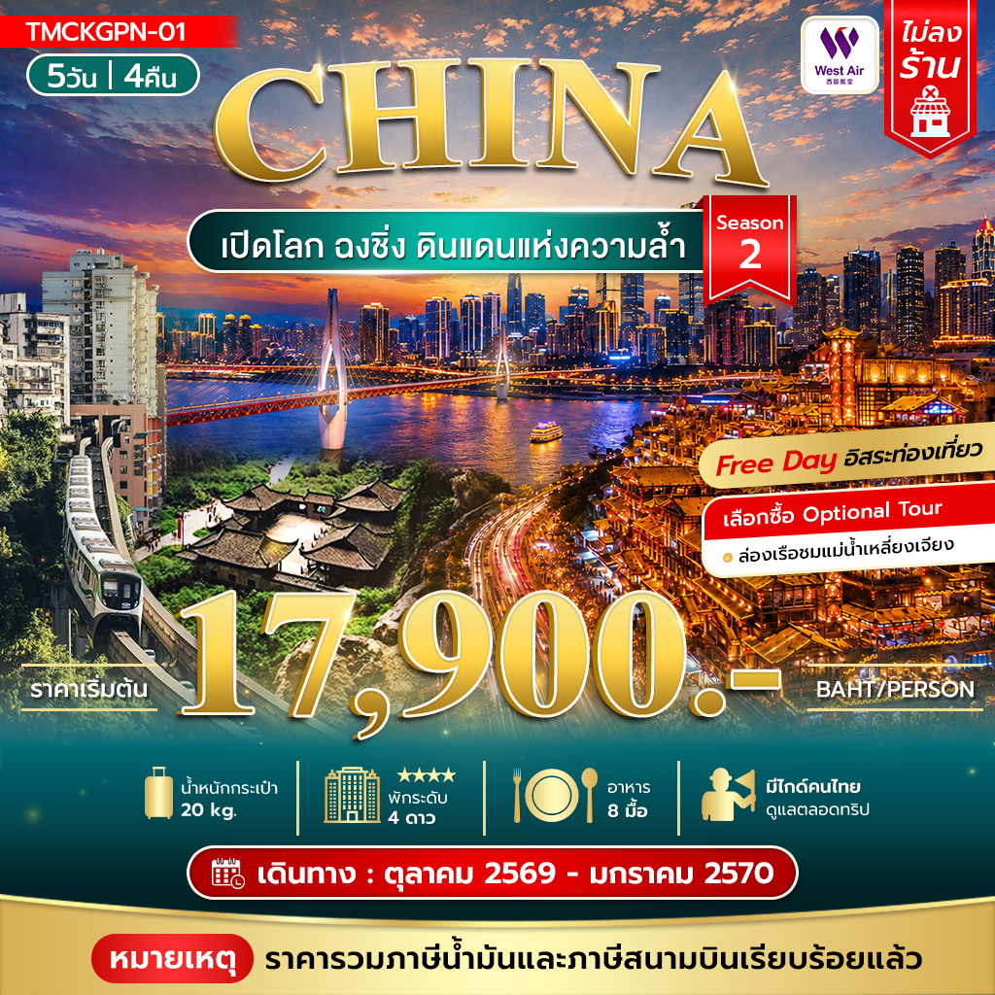

เปิดโลก ฉงชิ่ง ดินแดนแห่งความล้ำ
5วัน 4คืน Season 2
วันที่ | รายการ | เช้า | เที่ยง | เย็น | โรงแรม
1 | กรุงเทพ (สนามบินสุวรรณภูมิ) – เมืองฉงชิ่ง – โรงแรม |  |  | X | Chongqing Licheng Hotel 4*หรือระดับใกล้เคียงกัน
2 | เมืองฉงชิ่ง - เมืองอู่หลง - อุทยานหลุมฟ้าสามสะพานสวรรค์ ระเบียงแก้วอู่หลง (รวมรถอุทยาน+ลิฟต์+รถแบตเตอรี่+ระเบียงแก้ว) อุทยานนางฟ้า (รวมรถราง) | 🍽 | 🍽 | 🍽 | DAWEIYING Holiday Hotel 4*หรือระดับใกล้เคียงกัน
3 | กลับเมืองฉงชิ่ง – มหาศาลาประชาคม - ชมรถไฟทะลุตึก (รวมนั่งรถไฟทะลุตึก) - ตึกขุยซิง ชั้น 22 - อาคารตะเกียบ – จัตุรัสราฟเฟิลส์ ซิตี้ - หงหยาต้ง – เจียฟางเป่ย  OPTIONAL TOUR : ล่องเรือชมแม่น้ำเหลี่ยงเจียง | 🍽 | 🍽 | 🍽 | Chongqing Licheng Hotel 4*หรือระดับใกล้เคียงกัน
4 | Free Day อิสระท่องเที่ยว ตามอัธยาศัย (ไม่มีรถและไกด์บริการ) | 🍽 | X | X | Chongqing Licheng Hotel 4*หรือระดับใกล้เคียงกัน
5 | หมู่บ้านโบราณฉือชี่โข่ว – วัดเจ้าแม่กวนอิม – ถนนคนเดินกวนอิมเฉียว – เดินทางสู่สนามบินฉงชิ่ง | 🍽 | X | X | เดินทางกลับประเทศไทย

- หมายเหตุ เที่ยวบินเดินทางและเวลาอาจมีการเปลี่ยนแปลง กรุณาสอบถามเที่ยวบินคอนเฟิร์มจากเจ้าหน้าที่ก่อนทุกครั้งที่นั่งเป็นตั๋วกรุ๊ป ราคาโปรโมชั่น ไม่สามารถขอเลือกที่นั่งหรือรีเควสที่นั่งพิเศษได้ เป็นไปตามเงื่อนไขของสายการบิน
**ราคาทัวร์ไม่รวมทิปไกด์ท้องถิ่นและคนขับรถ 2,000 บาท / ท่าน และไม่มีราคาสำหรับเด็ก ทารกอายุไม่เกิน 2 ขวบ 8,000บาท(ไม่เก็บทิป)
รวมน้ำหนักสัมภาระสำหรับโหลดใต้ท้องเครื่องไว้ให้ท่านละ 1 ใบ (น้ำหนักสูงสุด 20 กิโลกรัม)

Day 1 กรุงเทพ (สนามบินสุวรรณภูมิ) – เมืองฉงชิ่ง – โรงแรม
16.30 น. คณะเดินทางพร้อมกัน ณ ท่าอากาศยานสุวรรณภูมิ อาคารผู้โดยสารระหว่างประเทศ (ขาออก) ชั้น 4 บริเวณเคาน์เตอร์เช็คอินของ สายการบิน China West Air (PN) ณ จุดนัดพบ ท่านจะได้รับการต้อนรับจากเจ้าหน้าที่ของบริษัทฯ ซึ่งจะคอยอำนวยความสะดวกในทุกขั้นตอน เพื่อให้การเริ่มต้นเดินทางของท่านเป็นไปอย่างราบรื่นที่สุด
19.35 น. ออกเดินทางสู่ ฉงชิ่ง โดย สายการบิน China West Air (PN) เที่ยวบินที่ PN6430
23.40 น. ถึงสนามบินเมืองฉงชิ่ง หลังผ่านพิธีการตรวจคนเข้าเมืองเรียบร้อยแล้ว (เวลาที่ประเทศจีนเร็วกว่าที่ไทย 1 ชั่วโมง)
ตั้งแต่วันที่ 25 ตุลาคม 2569 เป็นต้นไป ตารางเที่ยวบินจะมีการปรับเปลี่ยนเป็น
14.00 น. คณะเดินทางพร้อมกัน ณ ท่าอากาศยานสุวรรณภูมิ อาคารผู้โดยสารระหว่างประเทศ (ขาออก) ชั้น 4 บริเวณเคาน์เตอร์เช็คอินของ สายการบิน China West Air (PN) ณ จุดนัดพบ ท่านจะได้รับการต้อนรับจากเจ้าหน้าที่ของบริษัทฯ ซึ่งจะคอยอำนวยความสะดวกในทุกขั้นตอน เพื่อให้การเริ่มต้นเดินทางของท่านเป็นไปอย่างราบรื่นที่สุด
17.55 น. ออกเดินทางสู่ ฉงชิ่ง โดย สายการบิน China West Air (PN) เที่ยวบินที่ PN6430
22.10 น. ถึงสนามบินเมืองฉงชิ่ง หลังผ่านพิธีการตรวจคนเข้าเมืองเรียบร้อยแล้ว (เวลาที่ประเทศจีนเร็วกว่าที่ไทย 1 ชั่วโมง)
จากนั้นเดินทางเข้าสู่โรงแรมที่พัก Chongqing Tale Garden Hotel *4 หรือระดับใกล้เคียงกัน
(ชื่อโรงแรมที่ท่านพัก ทางบริษัทจะทำการแจ้งพร้อมใบนัดหมาย 5 - 7 วัน ก่อนวันเดินทาง)
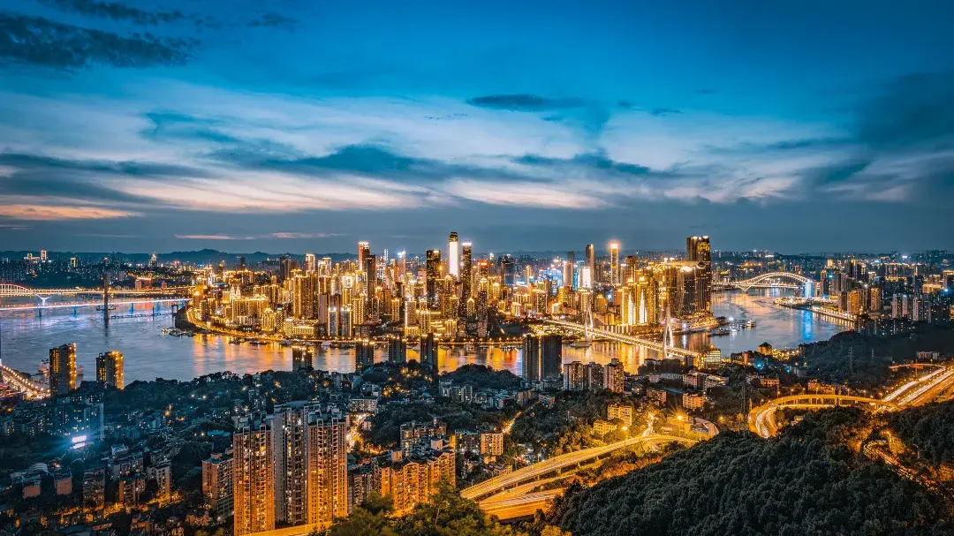

Day 2 เมืองฉงชิ่ง - เมืองอู่หลง - อุทยานหลุมฟ้าสามสะพานสวรรค์ ระเบียงแก้วอู่หลง (รวมรถอุทยาน+ลิฟต์+รถแบตเตอรี่+ระเบียงแก้ว) อุทยานนางฟ้า (รวมรถราง)
เช้า รับประทานอาหารเช้า ณ ห้องอาหารของโรงแรม
นำท่านออกเดินทางสู่ เมืองอู่หลง (ระยะทาง 168 ก.ม. ใช้เวลาเดินทางประมาณ 3 ชั่วโมง) บทกวีแห่งขุนเขาและธารา สลักเสลาโดยกาลเวลา เรื่องราวของอู่หลงเริ่มต้นขึ้นเมื่อหลายล้านปีก่อน เมื่อพลังแห่งสายน้ำได้เริ่มกัดเซาะชั้นหินปูนอย่างไม่หยุดหย่อน ก่อเกิดเป็นภูมิประเทศแบบคาสต์ (Karst) อันน่าอัศจรรย์ จนได้รับการยอมรับให้เป็นส่วนหนึ่งของมรดกโลกโดย UNESCO ที่นี่ไม่ใช่เพียงกลุ่มก้อนของหินผา แต่คือ "พิพิธภัณฑ์ระบบนิเวศคาสต์โลก" ที่มีชีวิต จัดแสดงประติมากรรมทางธรรมชาติหลากรูปแบบ ทั้งหลุมฟ้าที่ดูลึกลับราวกับประตูสู่ดินแดนอื่น, รอยแยกของแผ่นดินที่เผยให้เห็นความยิ่งใหญ่ภายใต้พิภพ, และถ้ำหินปูนที่ซุกซ่อนความงดงามวิจิตรไว้ภายใน ในอดีต อู่หลงเคยเป็นเพียงพื้นที่ภูเขาที่ยากจนและห่างไกล เส้นทางที่คดเคี้ยวไปตามไหล่เขาเคยเป็นเพียงทางสัญจรของพ่อค้าและผู้ส่งสาส์นในสมัยโบราณ โรงเตี๊ยมเก่าแก่ที่ตั้งอยู่อย่างเงียบสงบในหุบเขา คือประจักษ์พยานของเรื่องราวการเดินทางนับพันปี
กลางวัน รับประทานอาหารกลางวัน ณ ภัตตาคาร
เดินทางสู่ไฮไลท์สำคัญที่ทุกคนรอคอย เยือน อุทยานแห่งชาติหลุมฟ้าสามสะพานสวรรค์ (รวมลิฟท์แก้วลง+รถอุทยาน+รถกอล์ฟ) มรดกโลกทางธรรมชาติที่ได้รับการยอมรับจาก UNESCO และเป็นสถานที่ถ่ายทำภาพยนตร์ฟอร์มยักษ์อย่าง Transformers: Age of Extinction พาท่านดิ่งลิฟต์แก้วใสที่สร้างแนบชิดติดหน้าผาลงไปสู่เบื้องล่างของหุบเหวลึกกว่า 80 เมตร ในขณะที่ลิฟต์เคลื่อนตัวลง จะได้เห็นภาพความยิ่งใหญ่ของหุบเขาที่ค่อยๆ ปรากฏขึ้นตรงหน้า เมื่อประตูลิฟต์เปิดออก ท่านจะรู้สึกราวกับได้ทะลุมิติเข้ามาสู่โลกที่สาบสูญ อากาศเบื้องล่างจะเย็นชื้นและสดชื่น เราจะเริ่มเดินเท้าไปตามเส้นทางธรรมชาติที่สะดวกสบาย เงยหน้ามองขึ้นไป ท่านจะพบกับความมหัศจรรย์ของ สะพานสวรรค์ ทั้งสามแห่ง ซึ่งเป็นสะพานหินปูนตามธรรมชาติที่ใหญ่ที่สุดในเอเชีย เชื่อมต่อระหว่างภูเขาเข้าไว้ด้วยกันอย่างน่าอัศจรรย์ และในใจกลางหุบเขาแห่งนี้ เราจะพบกับ โรงเตี๊ยมโบราณเทียนฝู ที่ตั้งอยู่อย่างโดดเดี่ยวราวกับหลุดออกมาจากหนังจีนกำลังภายใน ที่นี่คือฉากหลังสำคัญที่ปรากฏในภาพยนตร์หลายเรื่อง เราจะให้ท่านได้เก็บภาพและจินตนาการย้อนกลับไปในยุคสมัยที่ที่นี่เคยเป็นจุดพักของเหล่าจอมยุทธ์และพ่อค้าบนเส้นทางโบราณ
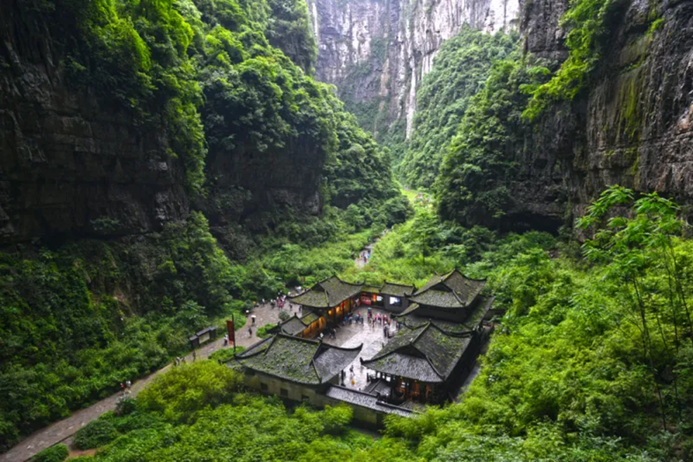***หมายเหตุ ในกรณีที่อุทยานฯ มีประกาศปิดบริการลิฟต์แก้ว ระเบียงแก้วหรือรถอุทยานชั่วคราว ไม่ว่าจะด้วยเหตุผลด้านการซ่อมบำรุงหรือจากสภาพอากาศที่ไม่อำนวย บริษัทฯ คำนึงถึงความปลอดภัยของท่านเป็นสำคัญที่สุด จึงขอสงวนสิทธิ์ในการปรับเปลี่ยนโปรแกรมการท่องเที่ยวให้เหมาะสมกับสถานการณ์ โดยอาจจัดหาโปรแกรมอื่นมาทดแทน ทั้งนี้ การเปลี่ยนแปลงดังกล่าวอยู่นอกเหนือการควบคุมของบริษัทฯ จึงไม่สามารถคืนเงินค่าบริการในส่วนนี้ได้ โดยบริษัทฯ จะยึดตามประกาศจากทางอุทยานฯ เป็นสำคัญ
นำท่านเดินทางสู่ อุทยานเขานางฟ้า ความงามระดับ 5A ของจีน ดินแดนธรรมชาติที่เต็มไปด้วยยอดเขาแปลกตา ป่าไม้เขียวขจี และทุ่งหญ้าโอบล้อมด้วยขุนเขาเพลิดเพลินกับวิวธรรมชาติอันยิ่งใหญ่ในบรรยากาศเย็นสบายสัมผัสเสน่ห์ฤดูใบไม้ผลิ บนความสูงกว่า 2,000 เมตรจากระดับน้ำทะเล เดินทางสบายด้วยรถรางชมวิวภายในอุทยาน โดยปกติช่วงปลายเดือนธันวาคม-กุมภาพันธิ์ของทุกปีอุทยานแห่งนี้จะเต็มไปด้วยหิมะ (รวมค่ารถรางแล้ว)
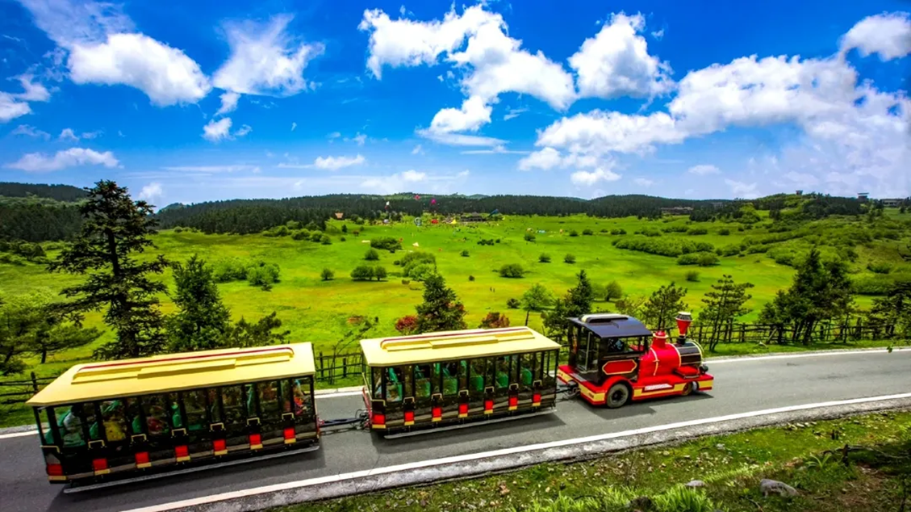
***หมายเหตุ ในกรณีที่อุทยานฯ มีประกาศปิดบริการรถรางชั่วคราว ไม่ว่าจะด้วยเหตุผลด้านการซ่อมบำรุงหรือจากสภาพอากาศที่ไม่อำนวย บริษัทฯ คำนึงถึงความปลอดภัยของท่านเป็นสำคัญที่สุด จึงขอสงวนสิทธิ์ในการปรับเปลี่ยนโปรแกรมการท่องเที่ยวให้เหมาะสมกับสถานการณ์ โดยอาจจัดหาโปรแกรมอื่นมาทดแทน ทั้งนี้ การเปลี่ยนแปลงดังกล่าวอยู่นอกเหนือการควบคุมของบริษัทฯ จึงไม่สามารถคืนเงินค่าบริการในส่วนนี้ได้ โดยบริษัทฯ จะยึดตามประกาศจากทางอุทยานฯ เป็นสำคัญ
ค่ำ รับประทานอาหารค่ำ ณ ภัตตาคาร
จากนั้นเดินทางเข้าสู่โรงแรมที่พัก Wulong Daweiying Hotel ระดับ 4 ดาวหรือเทียบเท่า
(ชื่อโรงแรมที่ท่านพัก ทางบริษัทจะทำการแจ้งพร้อมใบนัดหมาย 5-7 วัน ก่อนวันเดินทาง)
Day 3 กลับเมืองฉงชิ่ง – มหาศาลาประชาคม - ชมรถไฟทะลุตึก (รวมนั่งรถไฟทะลุตึก) - ตึกขุยซิง ชั้น 22 - อาคารตะเกียบ – จัตุรัสราฟเฟิลส์ ซิตี้ - หงหยาต้ง - เจียฟางเป่ย
เช้า รับประทานอาหาร ณ โรงแรม
จากนั้นนำท่านเดินทางกลับเมืองฉงชิ่ง นำท่านเดินทางข้ามแม่น้ำแยงซี เพื่อไปตามหาหัวใจดวงเดิมของฉงชิ่งในย่านที่ราวกับถูกกาลเวลาลืมเลือนไป ที่นี่คือ ตึกขุยซิง ชั้น 22 ขุยซิง คือนามของเทพเจ้าแห่งการศึกษาและวรรณกรรมในตำนานจีนโบราณ แต่ ณ ที่แห่งนี้ ชื่อนั้นได้ถูกนำมาใช้กับสถาปัตยกรรมที่ท้าทายทุกกฎเกณฑ์ของแรงโน้มถ่วงและจินตนาการเมื่อก้าวเท้าเข้าไปใน "หอขุยซิง" คุณอาจพบว่าตัวเองกำลังยืนอยู่บนสะพานที่เชื่อมต่อระหว่างสองยอดตึกสูงเสียดฟ้า! ที่นี่คือจุดที่คำว่า "ชั้น 1" กลายเป็นเพียงแนวคิดที่จับต้องไม่ได้ เพราะทางเข้าของคุณอาจอยู่ที่ชั้น 10 ของตึกหนึ่ง แต่กลับเชื่อมไปสู่ชั้น 1 ของอีกตึกหนึ่งได้อย่างน่าอัศจรรย์
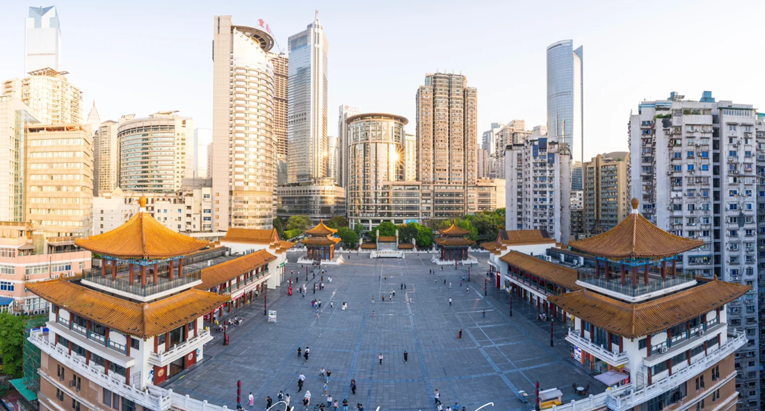นำท่านชมด้านนอก มหาศาลาประชาคม หรือต้าหลี่ถังในภาษาจีนกลาง เป็นหนึ่งในสัญลักษณ์ประจำนครฉงชิ่งเป็นที่ประชุมสภาผู้แทนราษฎร และยังสามารถใช้เป็นโรงละครสำหรับประชาชน มีความจุได้มากกว่า 4,000 คน ศาลาประชาคมต้าหลี่ถัง สร้างขึ้นในปี พ.ศ. 2494 แล้วเสร็จสมบูรณ์เมื่อปี พ.ศ.2540 ออกแบบโดยการจำลองแบบมาจากหอเทียนถานที่เมืองหลวงปักกิ่งนำท่านเช็คอินแลนด์มาร์ค อาคารตะเกียบ แลนด์มาร์กสุดยูนีกของฉงชิ่งที่ชาวเน็ตตั้งชื่อให้ตามรูปลักษณ์ของอาคารสูงเรียงติดกัน ลักษณะคล้าย “ตะเกียบจีน” ตัวตึกออกแบบสูงเรียว ตั้งเรียงอย่างแน่นหนาบนเนินเขา มองจากมุมสูงแล้วเหมือนตะเกียบจุ่มลงในถ้วยใหญ่เป็นภาพที่สะท้อนภูมิประเทศสุดพิเศษของฉงชิ่ง เมืองที่มีทั้งเขา ทั้งตึก และสะพานเรียงรายเหนือหุบเหว แม้อาคารเหล่านี้จะเป็นอพาร์ตเมนต์ธรรมดา แต่กลับกลายเป็นสถานที่ถ่ายภาพสุดครีเอทีฟที่คนท้องถิ่นและนักท่องเที่ยวไม่ควรพลาด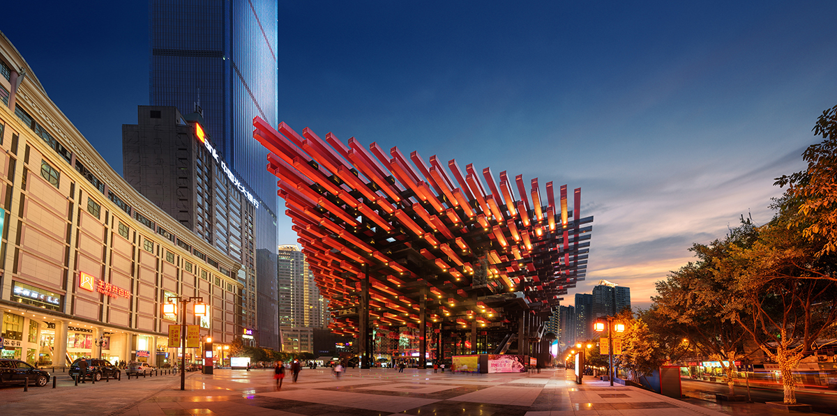
กลางวัน รับประทานอาหารกลางวัน ณ ภัตตาคาร
จากนั้นนำท่าน ชมรถไฟทะลุตึก (Monorail Train) (รวมนั่งรถไฟทะลุตึก) เป็นหนึ่งในประสบการณ์ที่น่าสนใจและเป็นเอกลักษณ์ในเมืองฉงชิ่ง รถไฟเส้นนี้มีเส้นทางที่ผ่านอาคารและที่อยู่อาศัย ทำให้ผู้โดยสารรู้สึกเหมือนกำลังนั่งรถไฟที่ทะลุผ่านตึกสูง เส้นทางที่น่าสนใจในรถไฟนี้รวมถึงสถานีที่มีชื่อเสียง เช่น สถานีหลีจื่อป้า (Liziba Station) ซึ่งตั้งอยู่ในพื้นที่ที่มีความหนาแน่นของประชากร การนั่งรถไฟทะลุตึกนี้เป็นวิธีที่ยอดเยี่ยมในการสัมผัสกับวัฒนธรรมเมืองฉงชิ่งและชื่นชมกับการพัฒนาเมืองที่น่าทึ่ง หากคุณมีโอกาสไปเยือนฉงชิ่ง อย่าลืมลองนั่งรถไฟเส้นนี้เพื่อสัมผัสประสบการณ์ที่ไม่เหมือนใคร
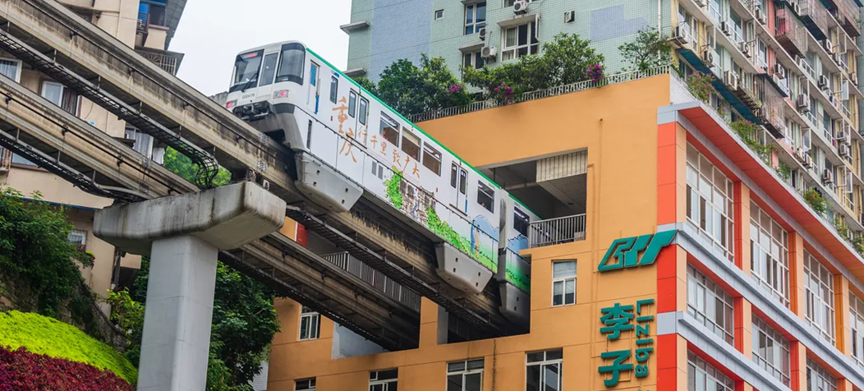
นำท่านเช็คอิน ณ แลนด์มาร์คแห่งอนาคต ณ จัตุรัสราฟเฟิลส์ ซิตี้ ฉงชิ่ง มหาสถาปัตยกรรมที่ไม่ได้เป็นเพียงโรงแรม แต่คือนิยามใหม่ของ "เมือง 3 มิติ" ทันทีที่เราก้าวเข้าสู่บริเวณราฟเฟิลส์ ซิตี้ สิ่งแรกที่ดึงดูดสายตาคือภาพของอาคารสูงเสียดฟ้า 8 หลัง ที่ตั้งตระหง่านราวกับใบเรือของเรือสำเภาขนาดมหึมา กำลังแล่นอยู่บนจุดบรรจบของแม่น้ำแยงซีและแม่น้ำเจียหลิง การออกแบบอันเป็นเอกลักษณ์นี้ ไม่เพียงแต่สวยงาม แต่ยังสะท้อนถึงประวัติศาสตร์การเดินเรือและจิตวิญญาณแห่งการค้าของฉงชิ่งได้อย่างลึกซึ้ง
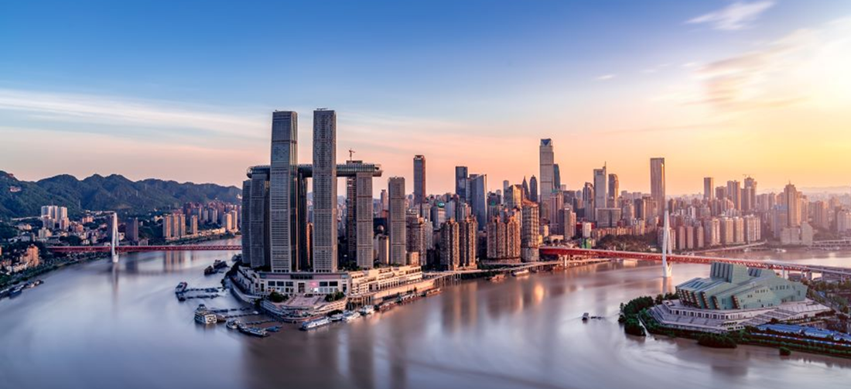นำท่านเดินทางสู่ ถนนคนเดินเจี๋ยฟ่างเป่ย คือศูนย์รวมความคึกคักของฉงชิ่งในเวลากลางวัน ที่นี่เต็มไปด้วยห้างสรรพสินค้า ร้านแบรนด์ดัง
คาเฟ่เก๋ ๆ และร้านอาหารท้องถิ่นมากมายเดินเล่นเพลินๆ ในบรรยากาศทันสมัย มีจุดเด่นคือ “อนุสาวรีย์ปลดปล่อย” ที่ตั้งตระหง่านอยู่กลางลานรายล้อมด้วยตึกสูงที่สะท้อนแสงแดดระยิบระยับ บรรยากาศสดใส มีชีวิตชีวา นอกจากนี้ยังมีร้านขายของเล่นชื่อดัง ป๊อปมาร์ท คลังสมบัติของนักจุ่มไม่ควรพลาด นำทุกท่านสู่ ตลาดหงหยาต้ง ช้อปปิ้งมอลล์ขนาดยักษ์ในรูปแบบสถาปัตยกรรมจีนโบราณที่เป็นทั้งตลาดของกิน แหล่งช้อปปิ้ง และจุดชมวิวริมแม่น้ำเจียหลิง ที่นี่เปรียบเสมือนอีกหนึ่งแลนด์มาร์กที่ต้องมาให้ได้เมื่อมาเยือนนครฉงชิ่งให้ท่านได้เพลิดเพลินกับการถ่ายภาพและเลือกซื้อของฝากตามอัธยาศัย เพลิดเพลินไปกับการถ่ายรูปกับ
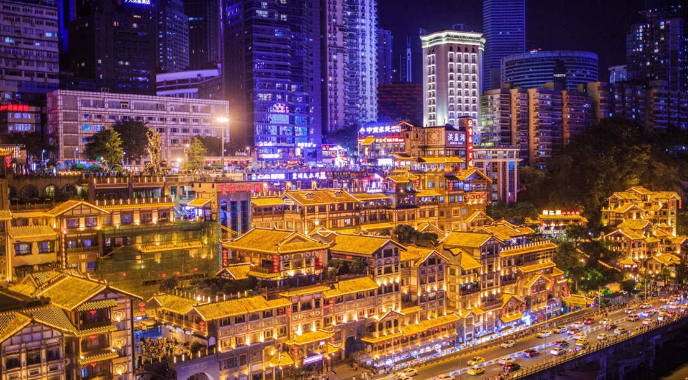
OPTIONAL TOUR : ล่องเรือชมแม่น้ำเหลี่ยงเจียง ท่านละ 380 หยวน: ล่องเรือชมสองสายน้ำ สัมผัสหัวใจฉงชิ่งยามราตรี เมื่อมหานครฉงชิ่งสลัดคราบและสวมอาภรณ์แห่งแสงไฟ มีเพียงวิธีเดียวที่จะได้เป็นประจักษ์พยานต่อความมหัศจรรย์นี้ได้อย่างเต็มตาและน่าประทับใจที่สุด นั่นคือการปล่อยให้สายน้ำเป็นผู้นำทาง กับกิจกรรม ล่องเรือชมสองสายน้ำ การเดินทางที่จะทำให้ท่านได้เห็นภาพที่แตกต่างและยิ่งใหญ่กว่าการชมจากบนบก ที่นี่คือจุดที่แม่น้ำแยงซีอันยิ่งใหญ่และแม่น้ำเจียหลิงอันงดงามไหลมาบรรจบกัน และเราจะล่องเรือไป ณ ใจกลางของจุดบรรจบนั้น ท่านจะได้เห็น หงหยาต้ง ส่องสว่างราวกับพระราชวังในเทพนิยายที่ลอยอยู่บนหน้าผา แสงสีทองอร่ามสะท้อนบนผืนน้ำเป็นประกายระยิบระยับ เบื้องหน้าคือ ราฟเฟิลส์ ซิตี้ (Raffles City) ที่เปิดไฟสว่างไสวเต็มรูปแบบ เผยให้เห็นรูปทรงดั่งเรือสำเภาแห่งอนาคตที่กำลังจะออกเดินทางอย่างเต็มภาคภูมิ และที่สุดคือ ณ จุดบรรจบของแม่น้ำสองสาย ที่ซึ่งท่านจะถูกโอบล้อมด้วยภาพพาโนรามา 360 องศาของตึกระฟ้าจากย่าน เจี่ยฟ่างเป่ย
***หมายเหตุ สำหรับท่านที่ไม่ได้เข้าร่วมโปรแกรมเสริม: ทางบริษัทฯ ให้ท่านได้อิสระช็อปปิ้ง ณ ย่านช็อปปิ้งใกล้เคียง และเพื่อให้การเดินทางของท่านเป็นไปอย่างราบรื่น ปลอดภัย และเป็นไปตามมาตรฐานของทัวร์ ทางบริษัทฯ ขอความร่วมมือให้ท่านสำรองโปรแกรมเสริมผ่านหัวหน้าทัวร์หรือมัคคุเทศก์ท้องถิ่นที่ได้รับมอบหมายเท่านั้น ทั้งนี้เพื่อประโยชน์สูงสุดในด้านราคา ความปลอดภัย และการบริหารจัดการเวลาของคณะทัวร์โดยรวม
ค่ำ รับประทานอาหารค่ำ ณ ภัตตาคาร
จากนั้นเดินทางเข้าสู่โรงแรมที่พัก Chongqing Licheng Hotel ระดับ 4 ดาวหรือเทียบเท่า
(ชื่อโรงแรมที่ท่านพัก ทางบริษัทจะทำการแจ้งพร้อมใบนัดหมาย 5-7 วัน ก่อนวันเดินทาง)

Day 4 Free Day อิสระท่องเที่ยว ตามอัธยาศัย (ไม่มีรถและไกด์บริการ)
เช้า รับประทานอาหารเช้า ณ โรงแรม
Free Day อิสระท่องเที่ยว ตามอัธยาศัย (ไม่มีรถและไกด์บริการ)
**อิสระท่องเที่ยวตามอัธยาศัย สอบถามข้อมูลการเดินทางจากหัวหน้าทัวร์**
จากนั้นเดินทางเข้าสู่โรงแรมที่พัก Chongqing Licheng Hotel ระดับ 4 ดาวหรือเทียบเท่า
(ชื่อโรงแรมที่ท่านพัก ทางบริษัทจะทำการแจ้งพร้อมใบนัดหมาย 5-7 วัน ก่อนวันเดินทาง
Day 5 หมู่บ้านโบราณฉือชี่โข่ว – วัดเจ้าแม่กวนอิม – ถนนคนเดินกวนอิมเฉียว - เดินทางสู่สนามบินฉงชิ่ง
เช้า รับประทานอาหารเช้า ณ โรงแรม
นำท่านเดินทางสู่ หมู่บ้านโบราณฉือชี่โข่ว ย้อนเวลากลับไปในยุคราชวงศ์หมิง - ชิง ที่หมู่บ้านโบราณฉือชี่โข่ว หมู่บ้านเก่าแก่ริมแม่น้ำเจียหลิง ที่ยังคงรักษาเสน่ห์ดั้งเดิมไว้อย่างงดงาม บ้านเรือนโบราณเรียงรายตลอดสองข้างทาง ถนนปูด้วยหินเก่า เต็มไปด้วยร้านค้าท้องถิ่น งานหัตถกรรม ชาโบราณ และขนมพื้นเมืองที่หาทานได้เฉพาะที่นี่ไม่เพียงเป็นแหล่งเรียนรู้ประวัติศาสตร์ของเมืองฉงชิ่ง แต่ยังเป็นจุดถ่ายรูปสุดฮิต ท่ามกลางบรรยากาศย้อนยุคและกลิ่นหอมของอาหารพื้นเมือง เช่น เต้าหู้เหม็น บะหมี่เสฉวน และเกี๊ยวน้ำสูตรดั้งเดิมหากคุณกำลังมองหาสถานที่เดินเล่น ชิม ช้อป และเก็บภาพสวยๆ ที่เต็มไปด้วยกลิ่นอายจีนแท้ๆ หมู่บ้านโบราณฉือชี่โข่ว คือจุดหมายที่ไม่ควรพลาด
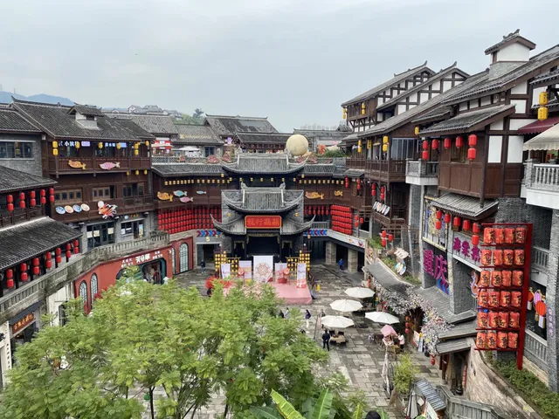
นำท่านไป วัดเจ้าแม่กวนอิมเป่าเหลิน (Baolun Temple) ในบรรดาสถานที่ทางวัฒนธรรมและศาสนาในนครฉงชิ่ง ประเทศจีน มีหนึ่งในสถานที่ที่เก่าแก่และสง่างามมากที่สุด หรือที่นักท่องเที่ยวไทยนิยมเรียกว่า “วัดเจ้าแม่กวนอิมเป่าเหลิน” ตั้งอยู่ใจกลางเมืองโบราณฉือฉี่โข่ว ถือเป็นหนึ่งในศูนย์กลางของศาสนาพุทธนิกายมหายานและมีบทบาทสำคัญทางประวัติศาสตร์มาอย่างยาวนานกว่าพันปี เจ้าแม่กวนอิมเป็นองค์ประธานของวัดแห่งนี้ โดยมี รูปหล่อพระโพธิสัตว์ขนาดใหญ่ ประดิษฐานในหอหลัก ผู้คนมักมากราบไหว้ ขอพรด้านความรัก การงาน การเรียน และการเดินทางปลอดภัย
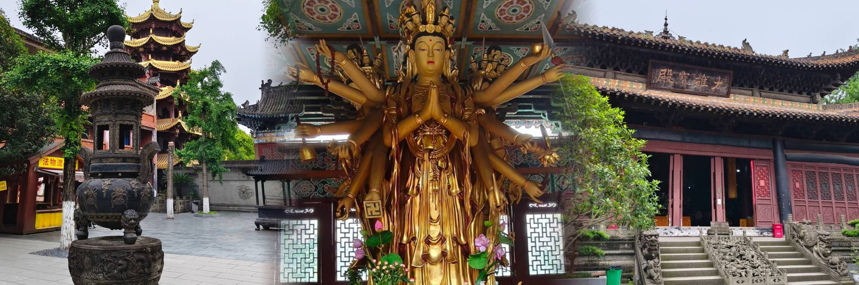
จากนั้นนำท่านไป ถนนกวนอินเฉียว (Guanyinqiao) ถนนกวนอินเฉียวตั้งอยู่ในเขตเจียงเป่ย (Jiangbei District) นครฉงชิ่ง เป็นหนึ่งในย่านการค้าและแหล่งท่องเที่ยวที่คึกคักที่สุดของเมือง ได้รับการขนานนามว่าเป็น “ศูนย์กลางการค้าฝั่งเหนือของแม่น้ำแยงซี” และเป็นถนนคนเดินที่มีผู้คนพลุกพล่านตลอดทั้งวัน เป็นสถานที่ที่รวมทั้งการช้อปปิ้ง อาหาร และวัฒนธรรมเมืองไว้ครบในที่เดียว เหมาะสำหรับการเดินเที่ยวแบบสบายๆ
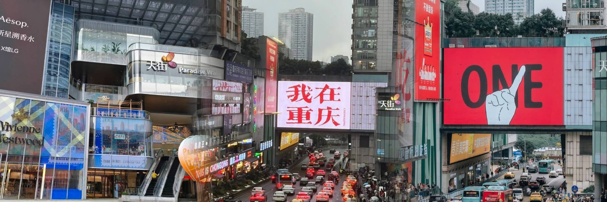
ได้เวลาอันสมควร เดินทางสู่สนามบิน เพื่อเดินทางกลับ
16.25 น. เดินทางจาก สนามบินฉงชิ่งเจียงเป่ย สู่ กรุงเทพฯ (สนามบินสุวรรณภูมิ)
โดย สายการบิน China West Air (PN) เที่ยวบินที่ PN6429
18.35 น. เดินทางถึง สนามบินสุวรรณภูมิ โดยสวัสดิภาพ พร้อมความประทับใจในการเดินทาง
หรือเที่ยวบิน
15.30 น. เดินทางจาก สนามบินฉงชิ่งเจียงเป่ย สู่ กรุงเทพฯ (สนามบินสุวรรณภูมิ)
โดย สายการบิน China West Air (PN) เที่ยวบินที่ PN6429
17.45 น. เดินทางถึง สนามบินสุวรรณภูมิ โดยสวัสดิภาพ พร้อมความประทับใจในการเดินทาง
ตั้งแต่วันที่ 25 ตุลาคม 2569 เป็นต้นไป ตารางเที่ยวบินจะมีการปรับเปลี่ยนเป็น
15.30 น. เดินทางจาก สนามบินฉงชิ่งเจียงเป่ย สู่ กรุงเทพฯ (สนามบินสุวรรณภูมิ)
โดย สายการบิน China West Air (PN) เที่ยวบินที่ PN6429
17.45 น. เดินทางถึง สนามบินสุวรรณภูมิ โดยสวัสดิภาพ พร้อมความประทับใจในการเดินทาง

กำหนดการเดินทาง | ราคา
กำหนดการเดินทาง | ผู้ใหญ่ | เด็ก | พักเดี่ยว
16 - 20 ตุลาคม 2569 | 17,900 | 17,900 | 4,000
23 - 27 ตุลาคม 2569 | 18,900 | 18,900 | 4,000
30 ตุลาคม - 03 พฤศจิกายน 2569 | 17,900 | 17,900 | 4,000
06 – 10 พฤศจิกายน 2569 | 18,900 | 18,900 | 4,000
13 – 17 พฤศจิกายน 2569 | 17,900 | 17,900 | 4,000
20 – 24 พฤศจิกายน 2569 | 18,900 | 18,900 | 4,000
27 พฤศจิกายน – 01 ธันวาคม 2569 | 18,900 | 18,900 | 4,000
04 – 08 ธันวาคม 2569 | 19,900 | 19,900 | 4,000
11 – 15 ธันวาคม 2569 | 18,900 | 18,900 | 4,000
18 – 22 ธันวาคม 2569 | 17,900 | 17,900 | 4,000
25 – 29 ธันวาคม 2569 | 18,900 | 18,900 | 4,000
01 – 05 มกราคม 2570 | 21,900 | 21,900 | 4,000
08 – 12 มกราคม 2570 | 19,900 | 19,900 | 4,000

อัตราค่าบริการนี้รวม
ค่าตั๋วเครื่องบินไป–กลับ ชั้นประหยัด น้ำหนักกระเป๋าท่านละ 1 ใบเท่านั้น น้ำหนักไม่เกิน 20 กก. รวมถึงค่าภาษีสนามบิน และ
ค่าภาษีน้ำมัน (เดินทางไป-กลับพร้อมกรุ๊ปเท่านั้น)
โรงแรมที่พักตามที่ระบุ หรือเทียบเท่า พักห้องละ 2-3 ท่าน ตามเงื่อนไขโรงแรม
ค่ารถโค้ชปรับอากาศนำเที่ยวตามรายการ, ค่าธรรมเนียมเข้าชมสถานที่ต่างๆ ตามรายการที่ระบุ, ค่าอาหาร ตามรายการที่ระบุค่าเข้าชมสถานที่ต่างๆ ตามที่ระบุไว้ในรายการ (ไม่สามารถคืนเป็นเงินได้ เนื่องจากบริษัทฯ ต้องจองและซื้อตั๋วล่วงหน้า)
ค่าประกันการเดินทาง คุ้มครองค่ารักษาพยาบาลจากอุบัติเหตุตามจริงสูงสุด 500,000 บาท คุ้มครองผลประโยชน์จาก
การเสียชีวิต/เสียอวัยวะจากอุบัติเหตุ 1,000,000 บาท (ตามเงื่อนไขตามกรรมธรรม์)
อัตราค่าบริการนี้ไม่รวม
ค่าใช้จ่ายส่วนตัวของผู้เดินทาง อาทิ ค่าทำหนังสือเดินทาง ค่าโทรศัพท์ ค่าอาหาร เครื่องดื่ม ค่าซักรีด ค่ามินิบาร์ในห้องและค่าพาหนะต่างๆ ที่มิได้ระบุในรายการ
ค่าธรรมเนียมวีซ่าคนต่างประเทศ ที่ต้องเดินทางเข้าประเทศจีน (ในตามโปรแกรมเท่านั้น)
ค่าธรรมเนียมในกรณีที่กระเป๋าสัมภาระที่มีน้ำหนักเกินกว่าที่สายการบินนั้นๆ กำหนดหรือสัมภาระใหญ่เกินขนาดมาตรฐาน
ค่าภาษีมูลค่าเพิ่ม 7% และค่าภาษีหัก ณ ที่จ่าย 3%
ค่าทิปมัคคุเทศก์, คนขับรถ, 2,000 บาท/ท่าน/ทริป ค่าทิปหัวหน้าทัวร์แล้วแต่ความพึงพอใจของท่าน
เงื่อนไขการเดินทาง
หนังสือเดินทางต้องมีอายุเหลือใช้งานไม่น้อยกว่า 6 เดือน และบริษัทฯรับเฉพาะผู้มีจุดประสงค์เดินทางเพื่อท่องเที่ยวเท่านั้น หากลูกค้าไม่สามารถเดินทางได้เนื่องจากเหลือพาสปอร์ตน้อยกว่า 6 เดือน ทางบริษัทจะไม่รับผิดชอบใดๆ ทั้งสิ้น
รายการท่องเที่ยวสามารถเปลี่ยนแปลงได้ตามความเหมาะสมโดยคำนึงถึงผลประโยชน์ของผู้เดินทางเป็นสำคัญ
ในกรณีที่ลูกค้าต้องออกตั๋วโดยสารภายในประเทศ กรุณาติดต่อเจ้าหน้าที่ของบริษัทฯ ก่อนทุกครั้ง มิฉะนั้นทางบริษัทจะ
ไม่รับผิดชอบใดๆ ทั้งสิ้น
บริษัทฯ จะไม่รับผิดชอบค่าใช้จ่ายที่เกิดขึ้น หากท่านถูกปฏิเสธการเข้าเมือง อันเนื่องจากการกระทำที่ส่อไปในทางผิด
กฎหมายหรือการหลบหนีเข้าเมือง ฯลฯ และจะไม่คืนเงินค่าทัวร์
ทางบริษัทฯ จะไม่รับผิดชอบใดๆทั้งสิ้น หากท่านใช้บริการของทางบริษัทฯ ไม่ครบ อาทิ ไม่เที่ยวบางรายการ, ไม่ทานอาหารบางมื้อ เพราะค่าใช้จ่ายทุกอย่าง ทางบริษัทฯ ได้ชำระค่าใช้จ่ายให้กับต่างประเทศแบบเหมาขาดก่อนออกเดินทางแล้ว
ทางบริษัทฯจะไม่รับผิดชอบใดๆ ทั้งสิ้นหากเกิดกรณีความล่าช้าจากสายการบิน, การประท้วง, การนัดหยุดงาน, การก่อจลาจล ภัยพิบัติทางธรรมชาติ, โรคระบาด, การประกาศปิดประเทศ หรือกรณีที่ท่านถูกปฏิเสธ การเข้าหรือออกเมืองจากเจ้าหน้าที่ตรวจคนเข้าเมืองหรือเจ้าหน้าที่กรมแรงงานทั้งจากไทย และต่างประเทศซึ่งอยู่นอกเหนือความรับผิดชอบของบริษัทฯ
ท่านใดมีไฟล์ทบินภายในประเทศ(ต่างจังหวัดเข้ากรุงเทพฯ) โปรดแจ้งให้บริษัทฯ ทราบในวันจองทัวร์ ทั้งนี้เพื่อประโยชน์ของตัวท่านเอง กรุณาซื้อตั๋วไป-กลับที่สามารถเปลี่ยนแปลงวันเดินทางได้เท่านั้น *

เงื่อนไขการจอง
ยืนยันการสำรองที่นั่งกับเจ้าหน้าที่ พร้อมส่งสำเนาหนังสือเดินทางมีอายุเหลือใช้งานไม่น้อยกว่า 6 เดือน
** มัดจำท่านละ 10,000 บาท ยอดส่วนที่เหลือชำระ 25 วันก่อนเดินทาง
( ในกรณีตัดกรุ๊ปส่วนตัวกรุณาสอบถามส่วนต่างอีกครั้ง )
เงื่อนไขการยกเลิก
ยกเลิกก่อนการเดินทางตั้งแต่ 30 วันขึ้นไป คืนเงินค่าทัวร์โดยหักค่าใช้จ่ายที่เกิดขึ้นจริง
ยกเลิกก่อนการเดินทาง 15-29 วัน เก็บเงิน 50% จากยอดที่ลูกค้าชำระมา และเก็บค่าใช้จ่ายที่เกิดขึ้นจริง(ถ้ามี)
ยกเลิกก่อนการเดินทาง 1-14 วัน / เก็บค่าบริการทั้งหมด 100 %
กรณีเจ็บป่วยจนไม่สามารถเดินทางได้ต้องมีใบรับรองแพทย์จากโรงพยาบาล บริษัทฯ จะทำเรื่องยื่นเอกสารไปยังสายการบิน โรงแรม และในทุกๆ การให้บริการ เพื่อให้พิจารณาอีกครั้ง
อัตราค่าบริการนี้เฉพาะพาสปอร์ตไทยเท่านั้น ในกรณีพาสปอร์ตต่างชาติ จ่ายเพิ่ม ท่านละ 3,000 บาท (ในกรณีต้องทำวีซ่าลูกค้าต้องดำเนินการยื่นวีซ่าด้วยตัวเอง) อาหารส่วนใหญ่จะจัดลงโต๊ะเป็นเซ็ตเป็นเมนูอาหารมาตารฐานทัวร์ ท่านใดที่มีแพ้อาหาร ทานมังสวิรัติ หรือทานอาหารประเภทอื่น กรุณาแจ้งตอนทำการจอง ทางทัวร์จะจัดอาหารให้ตามความเหมาะสม หากหน้างานลูกค้าต้องการรับประทานอาหารอื่นนอกเหนือจากรายการ สามารถแจ้งไกด์สั่งให้แล้วชำระหน้างานได้ค่ะ
เพื่อความปลอดภัยและความสะดวกในการเดินทาง ทัวร์นี้ไม่รองรับการใช้วีลแชร์ เนื่องจากมีเส้นทางและกิจกรรมที่ต้องเดินขึ้นลงบันไดจำนวนมากในกรณีที่ผู้เดินทางไม่ผ่านการพิจารณาในการตรวจคนเข้าเมือง-ออกเมือง อันเนื่องมาจากการกระทำที่ส่อไปในทางผิดกฎหมาย การหลบหนี เข้าออกเมือง เอกสารเดินทางไม่ถูกต้อง หรือ การถูกปฏิเสธในกรณีอื่นๆทางบริษัทจะไม่รับผิดชอบใดๆและไม่สามารถคืนค่าใช้จ่ายต่างๆได้
**ทัวร์ทุกโปรแกรม** ผู้เดินทางจะต้องอยู่กับกรุ๊ปเที่ยวตามโปรแกรมที่กำหนดเท่านั้น ไม่สามารถแยกตัวออกจากโปรแกรมเพื่อไปทำอย่างอื่นได้ (ยกเว้นวันอิสระ) หากมีการแยกตัวออกจากโปรแกรมไม่ว่าจะจากสาเหตุใดก็ตาม จะมีค่าใช้จ่ายในการแยกตัวออกจากทัวร์ตามที่แลนด์กำหนด และการชำระเงินเข้ามาถือว่าผู้ซื้อได้ศึกษาโปรแกรมและยอมรับเงื่อนไขการให้บริการเป็นที่เรียบร้อย***
**กรุณาระบุประเภทเตียงที่ท่านต้องการตอนจอง หากท่านไม่ได้มีการแจ้งเรื่องประเภทเตียงตอนทำการจองทางทัวร์จะใส่เป็นเตียง
TWN (2 เตียงเล็ก ใน 1 ห้อง) หากท่านจะทำการเปลี่ยนประเภทเตียงหน้างานหรือภายหลังทางทัวร์ขอทำการเช็คกับทางโรงแรมก่อนเบื้องต้น

